Рисуем на асфальте.

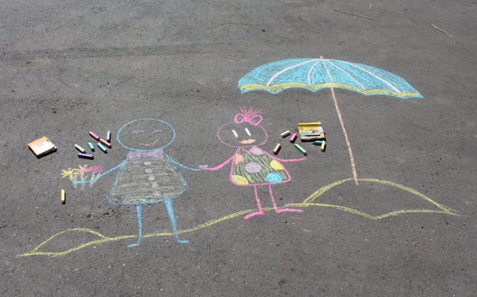
Рисовать цветными мелками, да еще не на бумаге, а на асфальте — это счастье для маленького художника. Родителям остается только ловить улыбки и фотографировать результат детского стритарта. Чтобы семейный фотоархив пополнился не просто пленерными зарисовками, а действительно памятными кадрами, сюжеты асфальтных картин нужно продумать заранее. Возможно, для фотосессии потребуется дополнительный реквизит, может, нужно более тщательно продумать одежду маленькой модели.
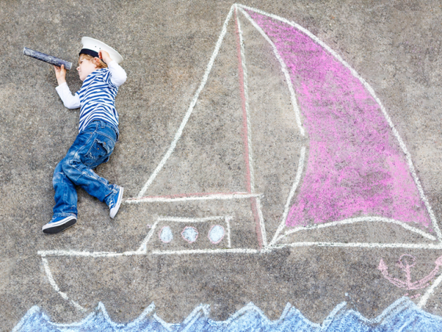
Юный капитан отправился в далекое плавание. Не страшны ему ни шторм, ни ветра, ни холодные течения, ни кровожадные акулы. В подзорную трубу он высматривает неизведанные острова и дальние дали. А мама в это время фотографирует…
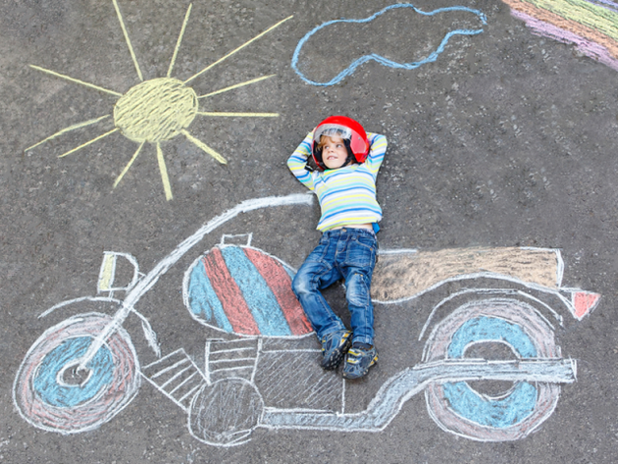
Этому юному Шумахеру явно нравится все, что связано с техникой и скоростью. Сегодня он за рулем папиного крутого Харлея.
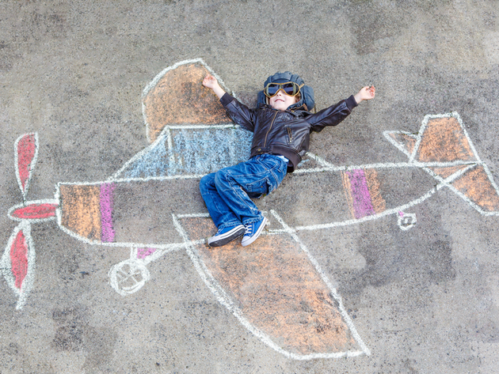
Кто-то мечтает научиться летать, а кто-то просто берет — и летит!
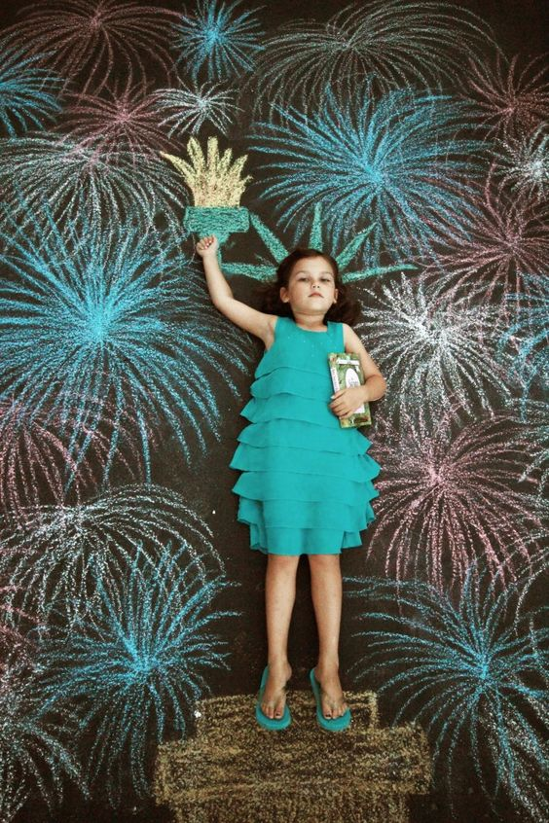
Запечатлим достижения наших детей в ярком и необычном кадре. Салют! Победа у нас в руках!
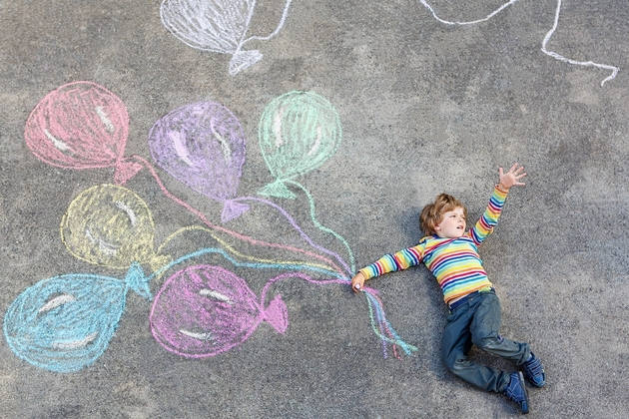
Такие веселые фотографии можно использовать в качестве поздравительных открыток. Отличная и не избитая идея!
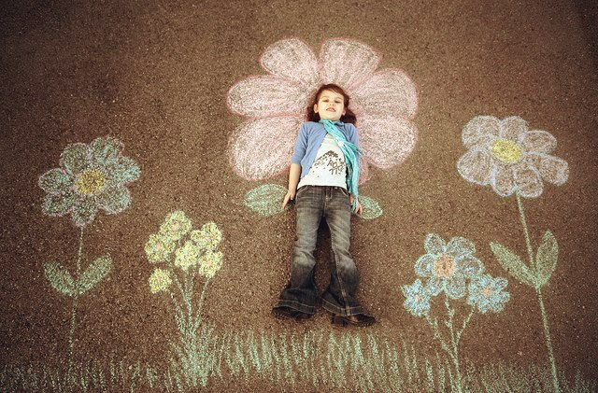
Прекрасная летняя открытка всего за пару минут! Телефон всегда под рукой, а цветные мелки мы заранее положили в карман.
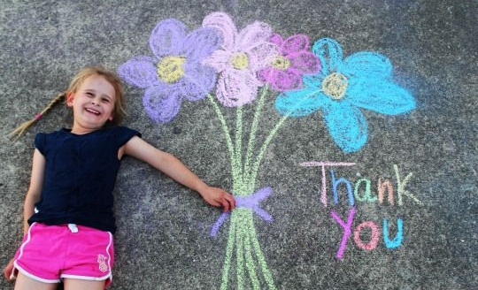
Хотите поблагодарить кого-то прямо сейчас? Мелки вам в руки!
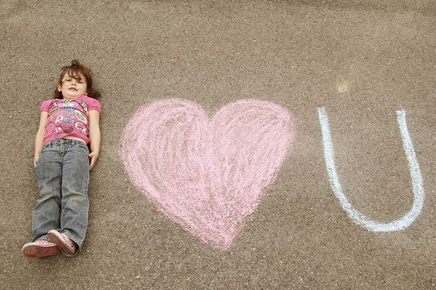
Почему бы не признаться в любви тому, кто сейчас далеко? Например, дорогой бабуле?
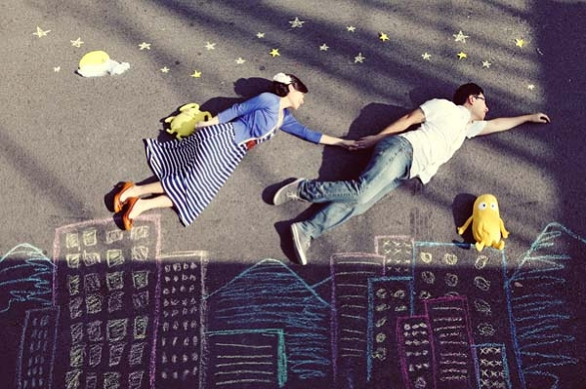
О чем вы мечтаете? Изобразите это мелом на асфальте — и мечты станут явью!
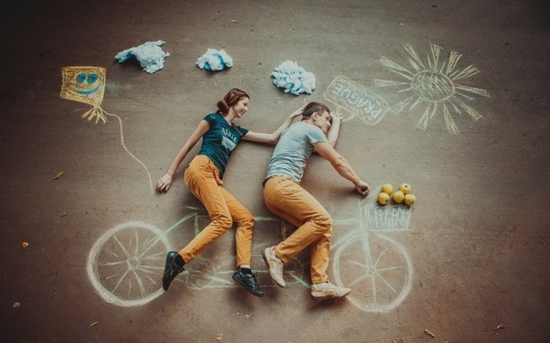
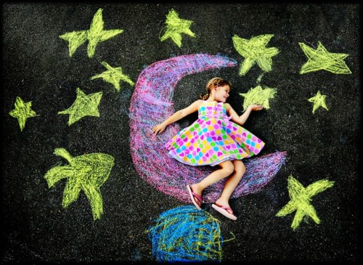
Каждая девочка немного фея. И не обязательно отращивать крылья за спиной и ждать, пока крестная подарит волшебную палочку — все это можно нарисовать прямо сейчас.
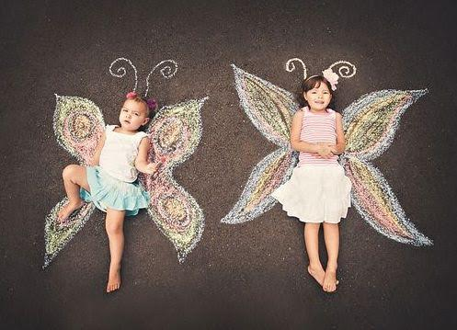
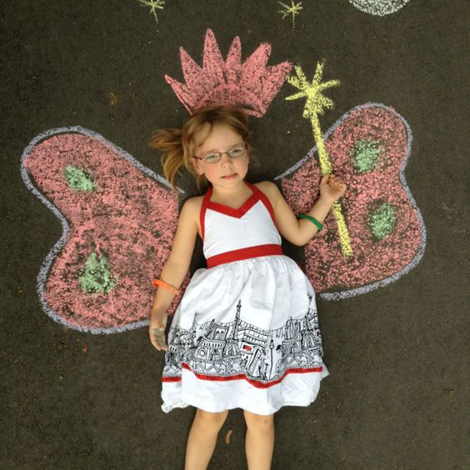
В жаркий летний денек мы мечтаем о прохладном дождике и радуге в небе. Вуаля! Вот они!
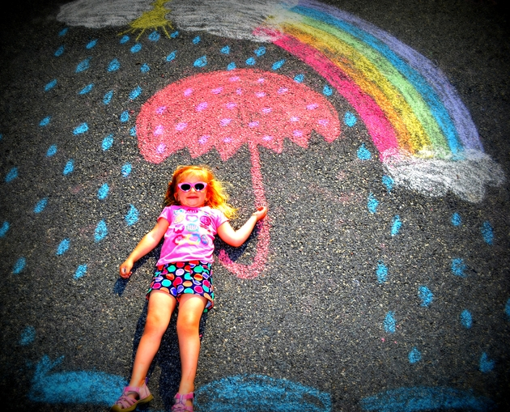
Мама попросила присмотреть за братишкой? Все под контролем!
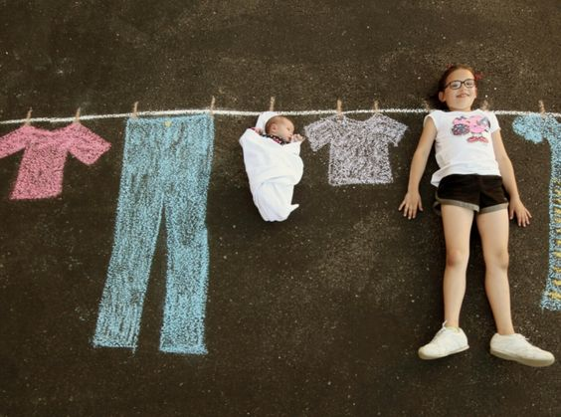
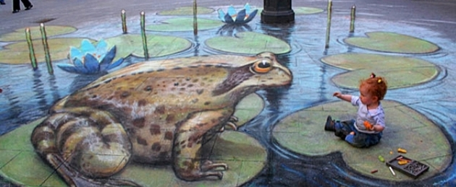
www.meteoprog.ua
3D рисунки на асфальте помогут создать просто шедевральные кадры. Вдохновение можно черпать где угодно: любимые мультики, знакомые сказки.
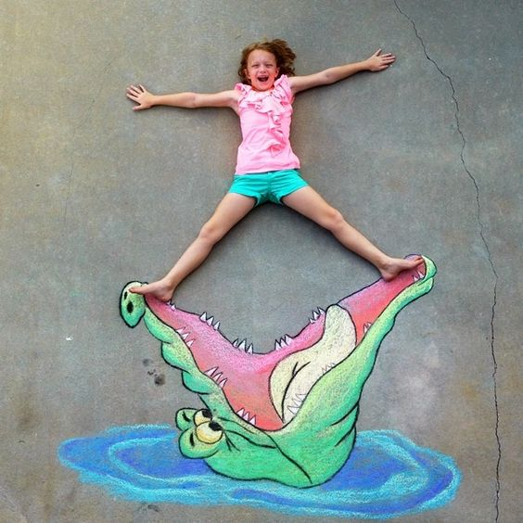
Для таких реалистичных рисунков на асфальте, конечно же, потребуется немало времени и усилий, но оно того стоит. Только бы дождик не пошел.
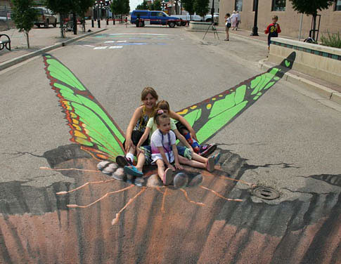www.notfunny.ru
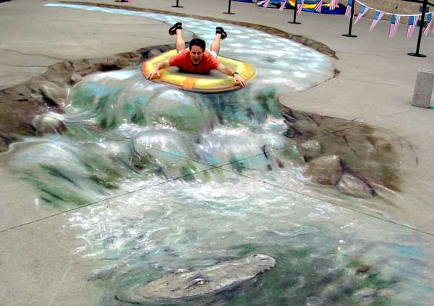u
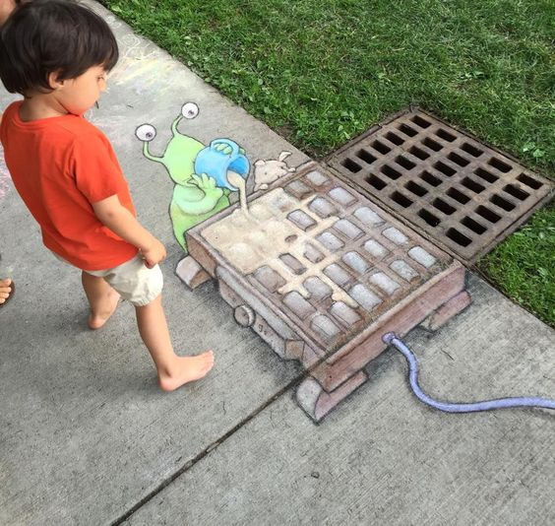Кажется, здесь происходит что-то любопытное…
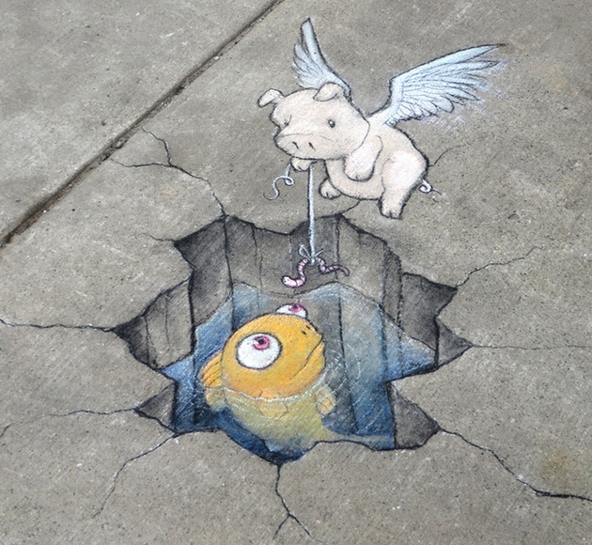
Хочется порыбачить? А вот и подходящая лужица.
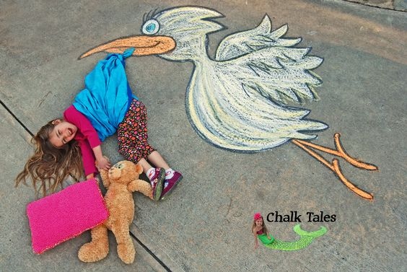
Ваши дети все еще верят в то, что их принес аист? Так может пусть он и в школу их носит?
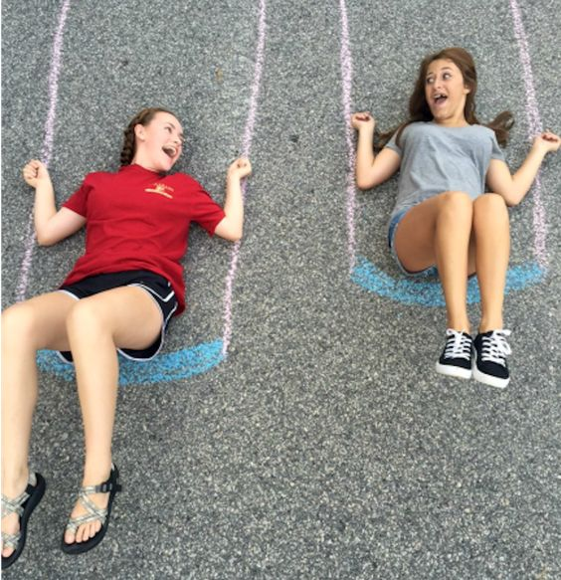
Взрослые девочки тоже не прочь порисовать мелом и поразвлечься.
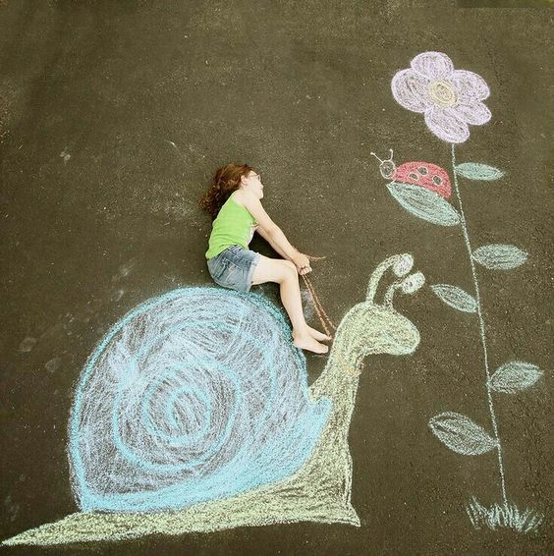
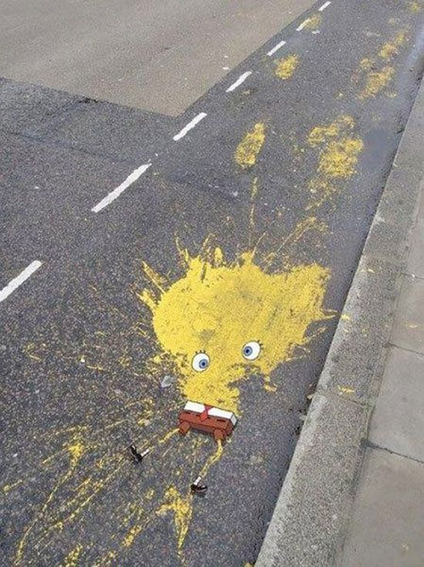
Вот что бывает с теми, кто не соблюдает правила дорожного движения.

Играем в гольф. Рисуем мелками на асфальте дорожку и при помощи клюшки загоняем шайбу или камешек в «лунку», роль которой может выполнять пасть голодного льва или то, что подскажет буйная детская фантазия. Мама, конечно, прицельно фотографирует, надо же запечатлеть на память такой веселый поединок.

